6/08

**C#** - есть контроль типов => переменные нужно описывать (int i) => компилятор обнаружит ошибку использования неправильной операции

**Python** - нет контроля типов => переменные не нужно описывать) => компилятор не обнаружит ошибку использования неправильной операции

ДЗ

1. Установить Python

Командный и программный (Idle) режим

1. Установить PyCharm ()
2. Программа получает с клавиатуры 3 числа и определяет, существует ли треугольник с такими сторонами.

(Первый способ – вложенные if. Второй способ – сложные условия с логическими операциями and or )

10/08

Вычисления в Python (<https://devpractice.ru/python-lesson-4-arithmetic-operations/>)

* Вычисления с помощью (арифметических) операция
  + // % **
  + Битовые операции
* Вычисления с помощью математических функций

ДЗ

1, 2 numberanalyzis – 2,3

3 Определить, какие цифры преобладают в двоичном представлении числа (0 или 1)

13.08

Как не переходить на новую строку после print?

print(k,end=**''**)

Как удобно управлять форматом вывода

print(**"В числе %20d %2d нулей и %2d единиц"** % (a, counter1, counter))

Другой способ переворачивания чисел

a=223  
a=str(a)  
b=list(a)  
*# b=b.reverse()*b.reverse()  
c = **''**.join(b)  
c=int(c)  
print(c)

Подробнее – позже

ДЗ

1. Дополнительный код для целых чисел
2. Преобразование десятичного числа в двоичное

3.Определить, является ли целое число симметричным.

**Библиотека (модуль) math**

17/08

1 Завершить «Дополнительный код для целых чисел» (dec2bin)

2 Установить jupyter notebook

3 Нахождение наибольшего общего делителя.

**Библиотека (модуль) math**

20.08.20

ДЗ

Эксперименты в notebook с самыми популярными функциями math

ДЗ

1 Клиент Google диска

2 Другая командная строка (Power Shell)

3 Можно ли файл блокнота сделать общим?

4 Экспериментально проверить быстродействие двух способов вычисления степени

5 Придумать, сформулировать и запрограммировать задачу, в которой требуется использование тригонометрических функций.

27.08.20

Функции – знакомство

ДЗ

1. 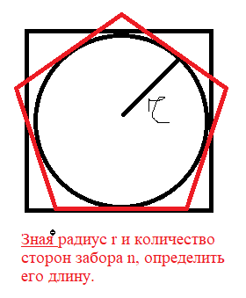 (желательно использовать функцию)
2. Максимум из 4-х чисел
3. Максимум из 9-ти чисел – как решать?

20.05

GitHub для совместного использования наработок

Строки в Python

1. Написать программу, которая печатает английский алфавит в обратном порядке.
2. Программно определить и вывести на экран таблицу кодов всех знаков препинания.
3. <https://www.e-olymp.com/ru/problems/19>

7/09

Строки можно сравнивать – сравнение происходит в алфавитном порядке (как слова в словаре). Символы сравниваются на основании их кодов.

Как понимать отрицательные величины в срезах и индексах?

Неизменяемые строки.

**Строки в Python**

1. Самостоятельно реализовать функцию upper. – см. Strings\myUpper
2. Определить самое длинное слово в строке.

ДЗ

1. Привести короткие фрагменты программ, демонстрирующих работу «понятных» методов для строк.
2. Как разбить строку, содержащую предложение на слова, используя обычные разделители.
3. Внимательно повторить maxWord
4. <https://www.e-olymp.com/ru/problems/27> -функции dec2bin, bin2dec, cycleShift

14.09

1. закончить cycleShift
2. Переделать cycleShift - вместо строки с бинарным преставлением использовать список 0 или 1

17.09.20

1. Повторить приемы форматированного ввода

2. Задача о суеверном деде Морозе <https://www.e-olymp.com/ru/problems/31>

24/09

Задача о суеверном деде Морозе

* + - 1. Проверить результат get13s
      2. Закончить firstFriday
      3. 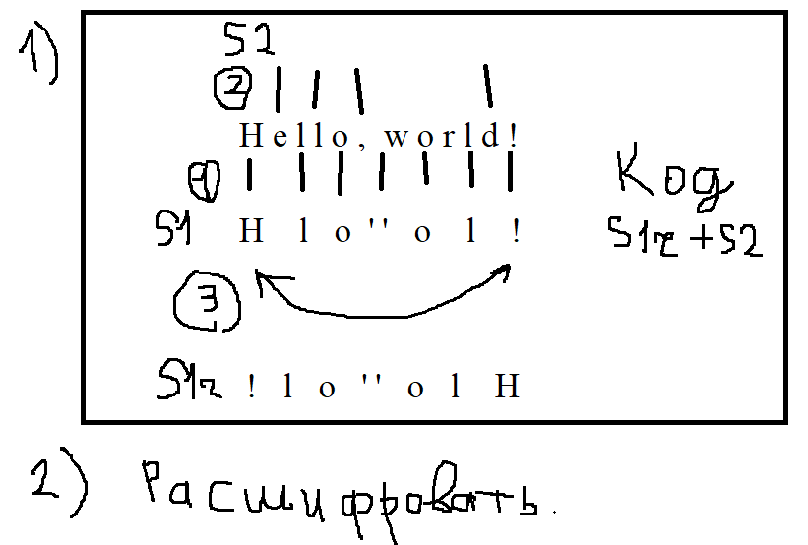

28/09

Установить Git.

Зарегистрироваться на Github.

12/10

1. Закончить Santa Claus.

2. Спички <https://www.e-olymp.com/ru/problems/8>

Типы данных – int double bool

Структуры данных в Python – нет “массивов» есть

- списки

- кортежи – списки, которые нельзя изменять

- словари

3.

*#for i in range(len(a),1,-1): как???  
# print(a[i])*

4. Генераторы списков

15/10

1. Закончить Santa Claus.

2. Спички <https://www.e-olymp.com/ru/problems/8>

19/10

* + - 1. Закончить спички <https://www.e-olymp.com/ru/problems/8>
      2. Где ошибается программа Santa Claus.

dict={ "Шумихин":"Inform", "ТВ":"math"}

dict["Шумихин"]

'Inform'

26.10

1. e-olymp Сыр для Анфисы – нарисовать

2. Дед Мороз.